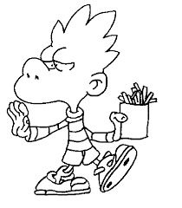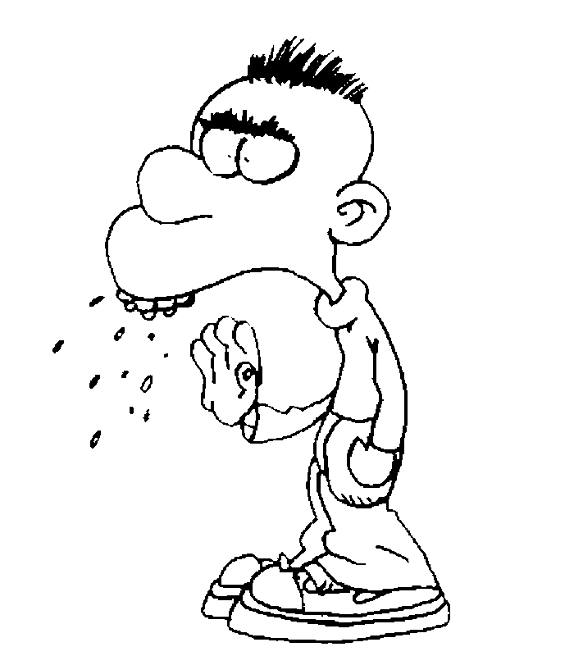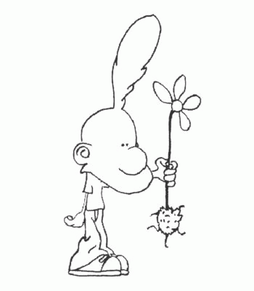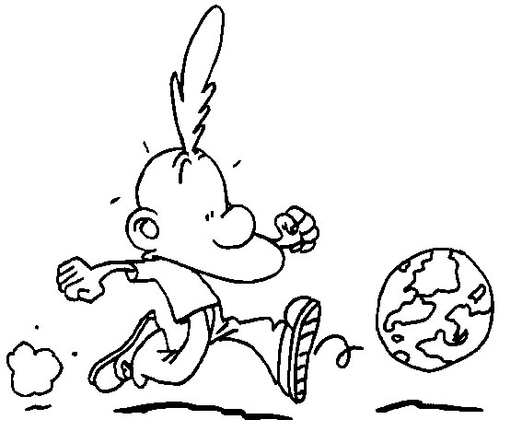 

Connaître les **règles d’hygiène,**

**de sécurité** personnelle et collective.

Découvrir

le **monde du vivant**,

**de la matière** et **des objets**

Apprendre à **se repérer**

dans **l’espace** et le **temps**

**DECOUVERTE du monde - cp**

Connaître les **règles d’hygiène,**

**de sécurité** personnelle et collective.

Découvrir

le **monde du vivant**,

**de la matière** et **des objets**

Apprendre à **se repérer**

dans **l’espace** et le **temps**

**DECOUVERTE du monde - cp**